**Пәні: Биология сынып: 8 күні**

**Тақырыбы: Ауыз қуысында астың қорытылуы.**

**Мақсаты:** Ауыз қуысында астың қорытылу процесі, ферменттердің ролі, тіс және оның құрылысы туралы танысып, тіс күтімін сақтауға, салауатты өмір салтын ұстануға тәрбиелеу.

**Сабақта қолданылған әдіс:** Дамыта оқыту

**Көрнекілік:** Слаид, электрондық оқулық, тіс және ауыз қуысының моделі, плакаттар,кеспе қағаздар.

**Пән аралық байланыс:** химия, математика, медицина.

**Сабақ барысы:**

«Қазақстан-2030» мемлекеттік даму бағдарламасында «Азаматтардың денсаулығын, білімін және ырысын жақсарту» бөлімі бар. Онық мақсаты: Салауатты өмір салтын қалыптастыру, ана мен баланы қорғау, нашақорлық, есірткі саудасымен күресу, темекі мен ішімдік тұтынудың алдын алу, тағамның сапасын жақсарту, балалардың денсаулығын нығайту, қоршаған ортаны сақтау.

Сабақтың барысы:

1.Ұйымдастыру.

2.Қызығушылықты ояту.

3.Білім жүйесі

а) “Ғажайып ондық”Іскерлік ойын.

ә) Биологиялық есеп.

4. Мағынаны тану бөлімі.

5. Ой толғаныс.

а) Талдану жүйесі.

ә) Қолдану жүйесі.

б) Жинақтау жүйесі.

6. Қорытынды түйін.

7.Үйге тапсырма.

8.Бағалау.

**Үй тапсырмасы «Ас қорыту мүшелерінің құрылысы»** тақырыбы сұралады.Ребус шешу арқылы жаңа сабақтың тақырыбы ашылады.

Отыз екі мықты, Қаз-қатар боп шықты.Он алтысы асты,Он алтысы үсті. (Тіс)

Есігін ашсаң, сайраған бұлбұл,Есігін жапсаң, жайраған құр күл. (Тіл)

Есеп №1.Егер бір адамға тәулігіне 6 грамм тұз жеткілікті болса,әр отбасыға бір айда,бір жылда қандай мөлшерде тұз жұмсалады?Әр оқушы өз отбасына есептеп шығаруға болады.

(6 гр · отбасы саны) ·30 =

(6 гр · отбасы саны) ·365 =

* Есеп №2

Тамақтанған кезде әр адам 1 грамм нанды шығындайды.

150 000 халқы бар қалада бір жылда қанша нан шығындалады?

**Ауыз қуысында астың қорытылуы**

Ас қорыту өте күрделі процесс. Тамақтың өзгеріске ұшырауы ауыз қуысынан басталады. Ауызға келіп түскен ас тіс және тілдің көмегімен механикалық өзгерістерге ұшырайды. Шайнау-рефлексті әрекет. Жақсылап шайналған ас сілекей құрамындағы ферменттердің әсерінен химиялық ыдырауға ұшырайды. Барлық сауықтыру туралы кітаптарда тағамды ұзақ уақыт шайнап және мұқият жұту дағдысы 60 жастағы американдық Флетчердің есіміне «флетчеризм» деп аталып көрсетіледі. Ауызға келіп түскен тағамды тістер майдалайды.

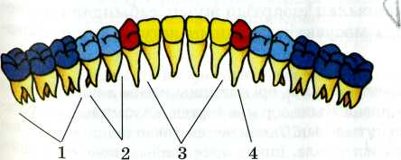

|  |
| --- |
| Тіс эволюциясы |

|  |
| --- |
| 32 тіс, 16+16 |

|  |
| --- |
| 6-9 ай сүт тіс |

|  |
| --- |
| 6-7 жаста тұрақты тіс |

|  |
| --- |
| 19-22 жас аралы-ғында ақыл тіс |

Пішініне қарай

|  |  |  |  |  |
| --- | --- | --- | --- | --- |
| Күрек тіс  (бір түбірлі) |  | Сойдақ /ит/ тіс  (бір түбірлі) |  | Азу тіс  Кіші азу (екі түбірлі)  Үлкен азу (үш түбірлі) |

Формуласы:

Күрек тіс (incisivi) – і, Сойдақ тіс- (canini)- с, Кіші азу тіс- (praemolaress)- pm,

Үлкен азу тіс- (molaress) – m

2 1 2 3

( і — , с— , pm — , m—) * 2 = 32

2 1 2 3

Тіс құрылысы:

|  |  |  |  |  |
| --- | --- | --- | --- | --- |
| *Тіс қаптамасы*  Қызыл иектен шығып тұрған бөлігі |  | *Тіс мойыны*  Қызыл иек асты |  | *Тіс түбірі*  Жақ сүйектің тіс қуысына кіріп тұратын бөлігі |

Әрбір тістің үсті ақ түсті зат *эмальмен (кіреуке)* қапталады. Ол тісті үйкелуден және бактериялардың енуінен сақтайды. Оның астында қатты сүйекке ұқсас тығыз зат*- дентин* жатады.Тістің іші қуыс, ол борпылдақ ұлпадан құралады, оның арасынан қантамырлар мен жүйке талшықтары өтеді. Қантамырлар тіске кенеулі зат, ал жүйкелер оған сезімталдық қасиет береді.

|  |
| --- |
| Сілекей бездері |

|  |
| --- |
| Екі шықшыт безі |

|  |
| --- |
| Екі жақ асты безі |

|  |
| --- |
| Екі тіл асты безі |

|  |
| --- |
| Ұсақ микроскопиялық без |

Сілекей құрамы:

Таза күйінде 98-99% су, 1,5% әлсіз сілтілік реакция көрсететін сұйықтық, қалған мөлшері органикалық зат: нәруыз және ферменттерден тұрады.

*Муцин-*сілекейді жабысқақ ететін нәруыз. *Лизоцим*-микробтарды жоюға қатысатын нәруызды зат. *Птиалин(амилаза)* ферменті – крахмалды, *мальтаза*–дисахаридтерді глюкозаға дейін ыдырататын ферменттер.

**Тістерді күту** Астың дұрыс қорытылуы үшін тістің сау болуы қажет. Ауру тістер – микробтардың жиналатын орны. Тістің ауруға шалдығуы кіреуке қабатының жарылып, сынуынан басталады. ( тіспен жаңғақ шағу, темірді тістеу, ыстық және суық тағамды бірінен соң бірін ішкенде, т.б). Оны тек тіс дәрігері-*стомотолог* емдей алады. Тістерді зерттейтін ғылым-*стомотология.* Тісті дұрыс күтпесе *тіс тасы, тіс жегісі, қанжел, қанқұрт* аурулары пайда болады. Тіс ауруларынан сақтану жолдарын үнемі есте ұстау керек. Салауатты өмір салтын қалыптастыруда мақал- мәтелдердің де ролі зор. Мысалы:

1. Денсаулығы ғалымның – денсаулығы адамның. Білім заңы. 48-бап.
2. Адамның өмірі ұзақ, бірақ оны өзі қысқартады. Сенека.
3. Салауатты күн кешу, саналы өмір сүрумен үндесу.
4. Дені сау адам- табиғаттың ең қымбат жемісі.
5. Ауырып ем іздегенше, ауырмайтын жол ізде.
6. Саулықтың кепілі – салауатты өмір.
7. Апыл-ғұпыл ішкен ас, асқазанға түскен тас.

[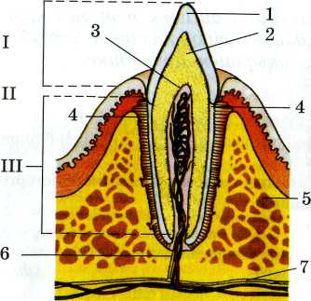](mailto:aiau.20501@mail.ru)

***I – тіс ауыты,***

***II-тіс мойны,***

***III-тіс түбірі***

***1 - кіреукесі (эмаль);***

***2 - дентин;***

***3 - дәнекер ұлпалы тіс пульпасы;***

***4 - цемент заты;***

***5 - тіс бекінген сүйек;6 - қан тамырлары;7 - жүйке талшығы***

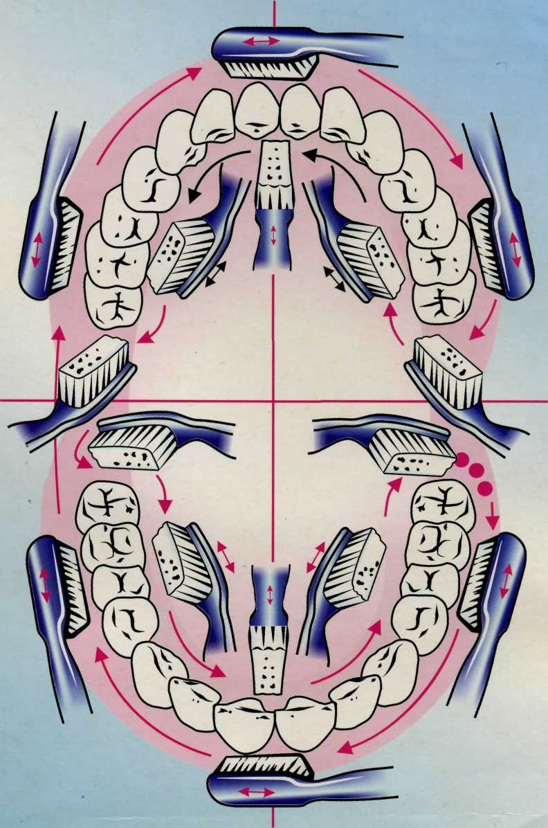Шөткені 45° бұрыштап қылша жағын қызыл иекке бағыттаңыз. Мұндай қимыл қызыл иектегі қан айналымын тездетеді де, оны нығайтады.

Жоғарғы және төменгі тістердің барлық бүйір және сыртқы, шайнағыш және ішкі беттерін тазалаңыз.

Үлкен азу тістердің барлық беттерін тазалаңыз.

Алдыңғы тістердің барлық ішкі беттерін және тіс арасындағы жерлерді тазалаңыз.

Білімді бекіту: Сабақта электрондық оқулық пайдаланылып, тапсырмалары орындалып, проблемалық сұрақтарға жауаптар алынды.

1. Оқушылар бір рет болса да тіс ауруын  
 сезіндіңіздер ме?  
2. Тіс бізге не үшін керек?  
3. Адамда неше тіс болады?  
4. Алғашқы тіс қашан шығады?  
5. Неге тісті тірі ағза дейміз?  
6. Тіс неше бөлімнен тұрады?  
7. Тістің ішкі құрылысы қандай?  
8. Қандай тіс ауруларын білесіңдер?Пайдалы кеңес Дәрігерлердің жорамалдауынша адам бала кезден ішкен тағамы ми жасушаларының қалыптасуына тікелей ықпал ететіні байқалған.Ол,әрине,бірден білінбейді.Жасы ұлғайғанда ми қызметінің бұзылуы бала кезде ішкен астың жұғымсыз болғанынан көрінеді.

* Дәл уақытында ішкен тағам бронхит,эмфизема ауруларының дамуынан сақтандырса,кейбір тағамдар адам бойындағы түрлі бактерияларды,вирустарды дәріден кем жоймайды екен.Жұғымды тағам аллергиялық тұмауды әлсіретеді,кетіреді.

**Үйге:** беру $44-45 оқу**Тіс туралы қосымша жұмбақтар, өлеңдер жинастыру, тіс пастасын жарнамалау.**  
VIII. Бағалау